Nomor Dokumen | PM-SPIL-CS-05
Tanggal Berlaku | 27 Juni 2023
Revisi | 00
Halaman | 1 dari 4
PT. Salam Pacific Indonesia Lines


Sistem Manajemen Mutu ISO 9001:2015

PROSEDUR PENANGANAN KELUHAN PELANGGAN

PENGESAHAN DOKUMEN
Uraian | Dibuat | Diperiksa | Disetujui
Jabatan | National Customer Service Manager | Commercial  General Manager | Operation Director
Tanda Tangan |  |  | 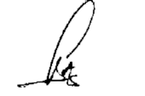
Nama | Yossy Indah Ristianty | Jimmy Liesensia | Bambang Gunawan
Tanggal | 23 Juni 2023 | 26 Juni 2023 | 27 Juni 2023

DISTRIBUSI DOKUMEN
Status Dokumen | Penerima Dokumen
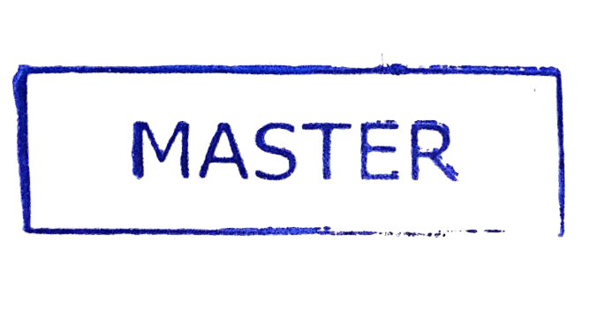  Stempel: | Jabatan
 | Nama dan Tanda Tangan

KRONOLOGI DOKUMEN
Tanggal | Revisi ke | Keterangan  (Tuliskan sub-bab & perihal yang diubah serta alasan perubahan)

DAFTAR ISI

No. | Uraian | Halaman
 | PENGESAHAN DOKUMEN | 1
 | DISTRIBUSI DOKUMEN | 1
 | KRONOLOGI DOKUMEN | 2
 | DAFTAR ISI | 2
1. | TUJUAN | 3
2. | RUANG LINGKUP | 3
3. | REFERENSI | 3
4. | DEFINISI | 3
5. | PROSEDUR | 3
6. | LAMPIRAN | 5

1. TUJUAN
Membangun serangkaian instruksi tertulis pelayanan usaha (bussiness process) untuk pelaksanaan kegiatan penanganan keluhan pelanggan oleh Departemen Customer Service kepada customer dalam rangka konsistensi dan standarisasi kinerja penyelesaian pekerjaan sesuai peraturan yang berlaku.

- RUANG LINGKUP
Prosedur ini berlaku mulai dari penerimaan keluhan pelanggan sampai dengan pemberian solusi atas keluhan yang disampaikan oleh pelanggan di PT. Salam Pacific Indonesia Lines.

- REFERENSI
- ISO 9001:2015 – Persyaratan Sistem Manajemen Mutu, klausa 8.5.

- DEFINISI
- Customer Service (CS) Call Center adalah tim yang bertugas menerima keluhan pelanggan dan memberikan solusi yang tepat guna, terhadap keluhan yang diberikan oleh pelanggan.
- Whatsapp (WA) adalah program/aplikasi yang digunakan antara pelanggan-Team CS untuk penyampaian hingga penanganan keluhan pelanggan.

- PROSEDUR
- Pelanggan mengirimkan keluhan melalui WA Center dengan nomor 0811333799
- CS Call Center menerima keluhan/komplain dari pelanggan yang tercatat dalam sistem WASP Dashboard WA Center.
- keluhan WA harus di-response dalam 5 menit pertama
- keluhan WA ditargetkan di-closed dalam 10 menit
- Keluhan Pelanggan yang sifatnya keluhan umum dapat diselesaikan oleh CS maka langsung dapat dijelaskan kepada pelanggan, namun bila keluhan tidak dapat dijawab/difollow up oleh team CS, maka keluhan akan dieskalasi ke team terkait via WA Group atau via phone internal.
- Pelanggan diinformasikan mengenai progress penyelesaian masalah, penyebab, alternatif tindakan dan solusi maksimal 10 menit sejak pelanggan menghubungi WA Center.
5.4 CS memberikan konfirmasi atas penyelesaian keluhan pelanggan kemudian memberikan status Closed pada Case ID WA Chat tersebut.
5.5 Keluhan/Problem yang sering terjadi dimasukkan ke dalam Weekly Reporting atas Trend Keluhan dan Top 10 Case yang diselesaikan.
5.6 Rapat evaluasi dilaksanakan bila diperlukan tergantung dari kritisnya masalah.

- LAMPIRAN
  - PM-SPIL-CS-05-01 : Bagan Alir Prosedur Penanganan Keluhan Pelanggan

